dbClasses新引擎迁移
修订记录
2017-9-01 Wu Jiaming | Init

Story编号和名称
dbClasses新引擎迁移

Story价值和功能介绍
dbClasses新引擎迁移：
1、迁移后，功能编写无需过多关注第三方库的接口，可以重用很多已有的模块。
2、help功能 与 报错时带正确行号与文件名 功能 都在新框架之上开发，需要迁移到新框架来使用这些功能。

Story 对外功能接口描述
接口无变动

Story约束和依赖

Story 简单设计

spt在框架上支持注册toBSON()
- 需求场景：
- sptConvertor在将JSObject转为BSON时需要将对象中不同类型的字段转换为BSON中的字段类型。
- fmpJSVM需要将spider monkey执行返回的JSObject序列化为BSONObj返回给客户端。

- 注册时需要实现的接口：
接口名 | 参数 | 返回值 | 场景
cvtToBSON | key：  类型：const CHAR*  描述：字段的键名  value:  类型：const sptObject &  描述：字段的值  isSpecialObj  类型：const BOOLEAN  描述：字段是否为特殊对象(带" $xxxx"字段的对象 )  builder  类型：BSONObjBuilder &  描述：BSONObj构造器  errMsg  类型：  string &  描述：错误信息  mode  类型：  SPT_CONVERT_MODE  描述：转化的模式 | 返回类型：INT32  描述：错误码 | sptConvertor在将JSObject转为BSON时需要将对象中不同类型的字段转换为BSON中的字段类型。
fmpToBSON | obj:  类型：const sptObject &  描述：需要转换的对象  rval:  类型： sptReturnVal&  描述：fmp返回值  errMsg  类型：  string &  描述：错误信息 | 返回类型：INT32  描述：错误码 | fmpJSVM需要将spider monkey执行返回的JSObject序列化为BSONObj返回给客户端。
fmpToCursor | obj:  类型：const sptObject &  描述：需要转换的对象  ppCursor:  类型： _sdbCursor**  描述：返回的游标  errMsg  类型：  string &  描述：错误信息
toInt | obj:  类型：const sptObject &  描述：需要转换的对象  isSpecialObj  类型：const BOOLEAN  描述：字段是否为特殊对象(带" $xxxx"字段的对象 )  rval:  类型：INT32&  描述：转换得到的值 | 返回类型：INT32  描述：错误码 | 将特殊对象转换为INT32值
toString() | obj:  类型：const sptObject &  描述：需要转换的对象  isSpecialObj  类型：const BOOLEAN  描述：字段是否为特殊对象(带" $xxxx"字段的对象 )  rval:  类型：string&  描述：转换得到的值 | 返回类型：INT32  描述：错误码 | 将特殊对象转换为string值
toDouble | obj:  类型：const sptObject &  描述：需要转换的对象  isSpecialObj  类型：const BOOLEAN  描述：字段是否为特殊对象(带" $xxxx"字段的对象 )  rval:  类型：FLOAT64&  描述：转换得到的值 | 返回类型：INT32  描述：错误码 | 将特殊对象转换为double值
toBool() | obj:  类型：const sptObject &  描述：需要转换的对象  isSpecialObj  类型：const BOOLEAN  描述：字段是否为特殊对象(带" $xxxx"字段的对象 )  rval:  类型：BOOLEAN&  描述：转换得到的值 | 返回类型：INT32  描述：错误码 | 将特殊对象转换为bool值

- 注册功能的宏：
JS_SET_SPECIAL_FIELD_NAME (specialObjfieldName )
JS_SET_CVT_TO_BSON_FUNC( funcName ):
JS_SET_CVT_TO_INT_FUNC(funcName)
JS_SET_CVT_TO_DOUBLE_FUNC(funcName)
JS_SET_CVT_TO_STRING_FUNC(funcName)
JS_SET_CVT_TO_BOOL_FUNC(funcName)
JS_SET_JSOBJ_TO_BSON_FUNC ( funcName )
JS_SET_JSOBJ_TO_CURSOR_FUNC (funcName )
- 增加的模块：
sptObject:抽象 js object，屏蔽不同js引擎和第三方的接口
接口名 | 参数 | 返回值 | 描述
getObjectField() | const string& specialFieldName, sptObject **val | INT32 | 获取对象嵌套类型字段值
getBoolField() | const string& specialFieldName, BOOLEAN &val,  INT32 mask | INT32 | 获取对象布尔类型字段值
getIntField() | const string& specialFieldName, INT32 & val,  INT32 mask | INT32 | 获取对象int类型字段值
getDoubleField() | const string& specialFieldName, FLOAT64 & val,  INT32 mask | INT32 | 获取对象double类型字段值
getStringField() | const string& specialFieldName,  string & val,  INT32 mask | INT32 | 获取对象string类型字段值
getUserObj | const sptObjDesc &objDesc, const void** value | INT32 | 获取该对象对应的spt对象
getFieldType() | const string& specialFieldName, SPT_OBJ_TYPE &type | INT32 | 获取对应字段类型
toBSON() | BSONOBj &val | INT32 | 将对象转换为bson对象
toString() | string &val | INT32 | 将对象转为字符串
isFieldExist() | const string &fieldName | BOOLEAN | 对应字段是否存在
getFieldNumber | UINT32 &number | INT32 | 获取对象字段数量

- 修改的模块
sptObjDesc:
成员名 | 类型： | 描述
_specialFieldName | const string& | 对象的特殊键值
_cvtToBSONFunc | INT32 (*) (const CHAR* key, const sptObject &  value,BOOLEAN isSpecialObj, BSONObjBuilder& builde，string &errMsg, SPT_CONVERT_MODE moder ) | convertor toBSON函数指针
_fmpToBSONFunc | INT32 (*) ( const sptObject &  value, BSONObj & retObj，string &errMsg ) | fmp toBSON函数指针
_fmpToCursorFunc | INT32 (*) ( const sptObject &  value, _sdbCursor **ppCursor, string &errMsg ) | Fmp toCursor函数指针
_cvtToBoolFunc | INT32 (*)( const sptObject &  value, BOOLEAN &retVal ) | 对象转换为bool值的函数指针
_cvtToIntFunc | INT32 (*)( const sptObject &  value, INT32 &retVal ) | 对象转换为Int值的函数指针
_cvtToDoubleFunc | INT32 (*)( const sptObject &  value, FLOAT64 &retVal ) | 对象转换 double值的函数指针
_cvtToStringFunc | INT32 (*)( const sptObject &  value, string &retVal ) | 对象转换为string值的函数指针

接口名 | 参数 | 返回值 | 描述
setSpecialFieldName | specialFieldName  类型：const string&  描述：设置对象的特殊字段名（$xxx) | void | 设置特殊对象的特殊键名
cvtToBSON () | key：  类型：const CHAR*  描述：字段的键名  value:  类型：const sptObject &  描述：字段的值  isSpecialObj：  类型：const BOOLEAN  描述：字段是否为特殊对象( $xxxx )  builder  类型：BSONObjBuilder &  描述：BSONObj构造器  errMsg:  类型：string&  描述：错误信息  mode：  类型：SPT_CONVERT_MODE  描述：转化的模式 | INT32: 错误码返回值 | 包装的cvtToBSON方法，会先检查函数指针后再调用相应方法
fmpToBSON() | objData：  类型：const BSONObj&  描述：跟jsobj相关的对象数据，用于生成BSONObj  rval:  类型： sptFmpReturnVal&  errMsg:  类型：string&  描述：错误信息 | INT32: 错误码返回值 | 包装的fmpToBSON方法，会先检查函数指针后再调用相应方法
fmpToCursor | obj:  类型：const sptObject &  描述：需要转换的对象  ppCursor:  类型： _sdbCursor**  描述：返回的游标  errMsg  类型：  string &  描述：错误信息 | INT32: 错误码返回值 | fmp模块将对象转化为游标的方法
cvtToDouble | obj:  类型：const sptObject &  描述：需要转换的对象  isSpecialObj  类型：const BOOLEAN  描述：字段是否为特殊对象(带" $xxxx"字段的对象 )  rval:  类型：FLOAT64&  描述：转换得到的值 | INT32: 错误码返回值 | 如果注册该方法，且sptObject获取Double类型字段时指定掩码SPT_CVT_FLAGS_FROM_OBJECT，将执行该方法，将对于对象转化为Double返回
cvtToInt | obj:  类型：const sptObject &  描述：需要转换的对象  isSpecialObj  类型：const BOOLEAN  描述：字段是否为特殊对象(带" $xxxx"字段的对象 )  rval:  类型：INT32&  描述：转换得到的值 | INT32: 错误码返回值 | 如果注册该方法，且sptObject获取Int类型字段时指定掩码SPT_CVT_FLAGS_FROM_OBJECT，将执行该方法，将对于对象转化为Int返回
cvtToString | obj:  类型：const sptObject &  描述：需要转换的对象  isSpecialObj  类型：const BOOLEAN  描述：字段是否为特殊对象(带" $xxxx"字段的对象 )  rval:  类型：string&  描述：转换得到的值 | INT32: 错误码返回值 | 如果注册该方法，且sptObject获取String类型字段时指定掩码SPT_CVT_FLAGS_FROM_OBJECT，将执行该方法，将对于对象转化为String返回
cvtToBool | obj:  类型：const sptObject &  描述：需要转换的对象  isSpecialObj  类型：const BOOLEAN  描述：字段是否为特殊对象(带" $xxxx"字段的对象 )  rval:  类型：BOOLEAN&  描述：转换得到的值 | INT32: 错误码返回值 | 如果注册该方法，且sptObject获取BOOLEAN类型字段时指定掩码SPT_CVT_FLAGS_FROM_OBJECT，将执行该方法，将对于对象转化为BOOLEAN返回
setCvtToBSONFunc | pFunc:  类型：  INT32 (*) (const CHAR* key, const sptObject &  value,BOOLEAN isSpecialObj, BSONObjBuilder& builde，string &errMsg, SPT_CONVERT_MODE moder )  描述：函数指针 | void | 设置sptConvertor toBSON()方法
setFmpToBSONFunc | pFunc:  类型：  INT32 (*) ( const sptObject &  value, BSONObj & retObj，string &errMsg )  描述：函数指针 | void | 设置fmp toBSON()方法

_sptObjFactory
接口名 | 参数 | 描述
const sptObjDesc* findObjBySpecialFieldName() const | const string& specialFieldName | 通过对象特殊字段名获取对象类型
INT32 getObjDesc() const | JSContext *cx, JSObject *obj,  BOOLEAN &isSpecialObj,  const sptObjDesc **pDesc | 获取js对象对于的sptObjDesc对象。

- 调用流程设计：
- sptConvertor toBSON()流程：
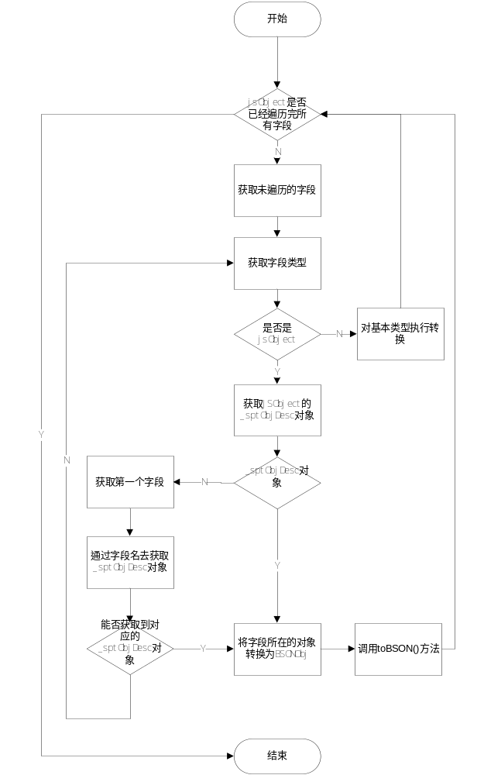

spt在框架上支持注册spt在框架上支持注册toJSObj操作
- 需求场景:
sdbshell获取存储过程执行返回的BSONObj后需要转为在js引擎中对应的对象。

方案1：
- 注册需要实现的接口
接口名 | 参数 | 返回值 | 描述
bsonToJSObj | sdb:  类型：sdbclient::sdb &  描述：sdb连接。  obj:  类型：const BSONObj&  描述：fmp返回bson对象  rval：  类型：_sptReturnVal &  描述：返回值  detail  类型：bson::BSONObj &  描述：错误信息 | INT32:错误码 | Sdbshell执行存储过程完转化BSON为JSObject的方法。

- 注册接口名
JS_SET_BSON_TO_JSOBJ_FUNC(funcName)

- 修改的模块：
sptObjDesc:
成员名 | 类型： | 描述
_bsonToJSObjFunc | INT32 (*)(sdb &db,  const bson::BSONObj &data,  _sptReturnVal &rval,  bson::BSONObj &detail) | bsonToJSObj内部调用的函数指针

接口名 | 参数 | 返回值 | 描述
bsonToJSObj () | sdb:  类型：sdbclient::sdb &  描述：sdb连接。  obj:  类型：const BSONObj&  描述：fmp返回bson对象  rval：  类型：_sptReturnVal &  描述：返回值  detail  类型：bson::BSONObj &  描述：错误信息 | INT32:错误码 | 外部调用的bsonToJSObj ()方法
setBSONToJSObjFunc () | pFunc:  类型：INT32 (*)(sdb &db,  const bson::BSONObj &data,  _sptReturnVal &rval,  bson::BSONObj &detail)  描述：设置的方法 | void | 设置bsonToJSObj时调用的方法

- 调用流程设计：
- fmp toJSObject()流程：
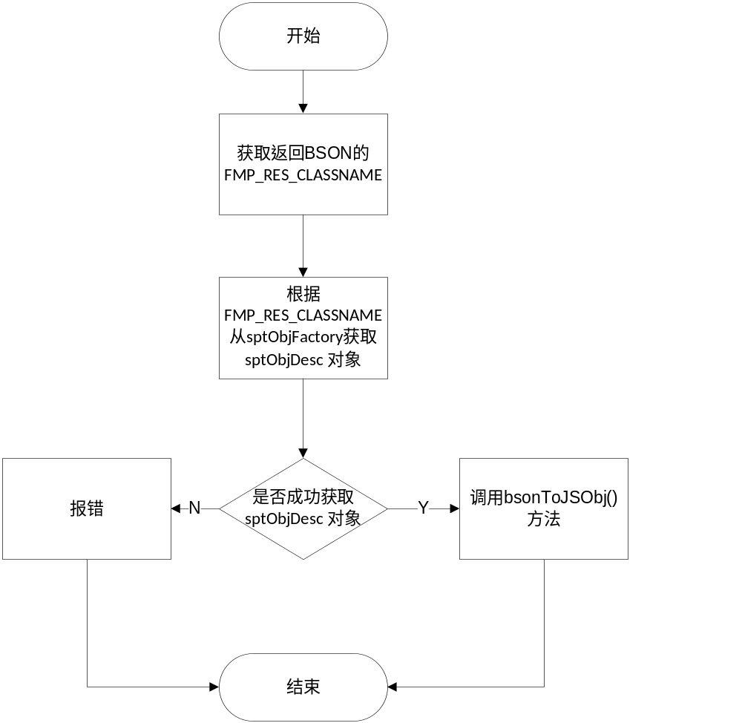

spt在框架上支持返回对象增加self对象属性。
需求：
1、添加当前self对象为返回对象的属性。
添加接口
sptReturnVal
接口名 | 参数 | 描述
void addSelfToReturnValProperty | name: 属性名  const std::string &  attr: 属性设置  UINT32 | 将当前对象添加为返回对象的属性

sdb shell接口整理
废弃BSON 与 BSONArray 对象，原有功能由BSONObj接管。

- Sdb
js 函数名 | 参数描述
analyze([options]) | options:选项对象  类型：Object
backupOffline([options]) | options:备份的属性  类型：Object
close()
createCS(<name>,[options]) | name: 集合空间ming  类型：string  options:集合空间的属性配置对象  类型：Object
createCataRG(<host>, <service>, <dbpath>, [config]) | host：主机名：  类型：string  service：服务名  类型：string  dbpath：节点路径  类型：string  config：配置  类型：Object
createCoordRG()
createDomain(<name>,<groups>,[options]) | name: domain名  类型：string  group：包含的复制组  类型：ObjectArray  options：属性  类型：Object
createProcedure(<code>) | code:函数定义  类型：Function
createRG(<name>) | name:复制组名  类型：string
createUsr(<name>,<password>) | name:用户名  类型：string  password：密码  类型：string
createSpareRG()
dropCS(<name>) | name:复制组名  类型：string
dropDomain(<name>) | name:domain名  类型：string
dropUsr(<name>,<password>) | name：用户名  类型：string  password:密码  类型：string
eval(<code>) | code：执行的语句  类型：string
execUpdate(<otherSql>) | otherSql:除了select之外的语句  类型：string
exec(<selectSql>) | selectSql:select语句  类型：string
flushConfigure(<options>) | options：设定配置过滤类型 以及命令位置参数  类型：Object
forceSession(<sessionID>, [options]) | sessionID：会话编号  类型：int  options：位置参数  类型：Object
forceStepUp([options]) | options: 参数对象  option
getCS(<name>) | name：集合空间名  类型：string
getDomain(<name>) | name：domain名字  类型：string
getRG(<name>|<id>) | name：分区组名  类型：string  id：分区组id  类型：int
getCatalogRG()
getCoordRG()
getSpareRG()
invalidateCache([option]) | option：清除缓存的选项  类型：Object
listBackup( [options], [cond], [sel], [sort] ) | options：枚举的选项设置  类型：Object  cond：匹配条件  类型：Object  sel：备份输出的字段  类型：Object  sort：按指定字段排序  类型：Object
listCollectionSpaces()
listCollections()
listDomains( [conf], [sel], [sort] ) | cond：匹配条件  类型：Object  sel：备份输出的字段  类型：Object  sort：按指定字段排序  类型：Object
listProcedures([cond]) | cond：匹配条件  类型：Object
listReplicaGroups()
listTasks([cond], [sel], [orderBy]) | cond：匹配条件  类型：Object  sel：备份输出的字段  类型：Object  orderBy：按指定字段排序  类型：Object  hint：保留项  类型：Object
list(<listType>) | listType:列表类型  类型：INT  cond：匹配条件  类型：Object  sel：备份输出的字段  类型：Object  sort：按指定字段排序  类型：Object
reloadConf([options]) | options：位置参数  类型：Object
removeBackup([options]) | options：选项参数  类型：Object
removeProcedure(<functionName>) | functionName：函数名  类型：string
removeRG(<name>) | name：分区组名  类型：string
removeCatalogRG()
removeCoordRG()
removeSpareRG()
resetSnapshot([cond]) | cond：匹配条件  类型：Object
setPDLevel(<level>,[options]) | level：日志等级  类型：int  options：位置参数  类型：Object
setSessionAttr([options]) | options：会话属性设置  类型：Object
snapshot([sanpType], [cond], [sel], [sort]) | sanpType：快照类型  类型：int  cond：匹配条件  类型：Object  sel：备份输出的字段  类型：Object  sort：按指定字段排序  类型：Object
startRG(<name1>,[name2], ...) | name1：分区组名  类型:string
stopRG(<name1>,<name2>,...) | name1：分区组名  类型:string
sync([options]) | options：设定 深度刷盘、 阻塞模式、 指定集合空间 以及 命令位置参数  类型：Object
traceOff(<dumpFile>) | dumpFile：dump文件名  类型：string
traceOn(<bufferSize>,[strComp],[strBreakPoint],[tids]) | bufferSize：开启追踪的文件大小  类型：int  strComp：指定模块  类型：string  strBreakPoint：打断点的函数  类型：string  tids：指定单个或多个线程tid  类型：Array
traceResume()
traceStatus()
transBegin()
transCommit()
transRollback()
waitTasks(<id1>,[id2],...) | id1:task id  类型：int
getDC()
cancelTask(<taskID>, [isAsync]) | taskID: 任务id  类型：int  isAsync：是否异步  类型：Bool
msg(<msgStr>) | msgStr: 发送的消息  类型：string
loadCS( <CSName>, [options] ) | CSName：集合空间名  类型：string  options：选项  类型：Object
unloadCS( <CSName>, [options] ) | CSName：集合空间名  类型：string  options：选项  类型：Object
renameCS( <oldName>, <newName>, [options] ) | oldName：旧集合空间名  类型：string  newName：新集合空间名  类型：string  options：选项  类型：Object
toString()
_resolveCS( csName ) | csName：集合空间名  类型：string

- SdbCS
js 函数名 | 参数描述
createCL(<name>,[options]) | name：集合名  类型：string  options：选项  类型：Object
dropCL(<name>) | name：集合名  类型：string
getCL(<name>) | name：集合名  类型：string
renameCL(<oldname>,<newname>,[option]) | oldName：旧集合名  类型：string  newName：新集合名  类型：string  options：选项  类型：Object
toString()
_resolveCL( clName ) | name：集合名  类型：string

- SdbCollection
C++驱动需要补充2个接口
js 函数名 | 参数描述
aggregate(<subOp>...) | subOp:子操作  类型：Object
alter(<options>) | options：修改的属性  类型：Object
attachCL(<subCLFullName >) | subCLFullName：子集合名  类型：string
count([cond]) | cond：匹配条件  类型：Object
createIndex(<name>,<indexDef>,[isUnique],  [enfored],[sortBufferSize]) | name：索引名  类型：string  indexDef：索引键  类型：Object  isUnique：是否唯一  类型：Bool  enforced：是否强制唯一  类型：Bool  sortBufferSize：创建索引时使用的排序缓存大小  类型：int
deleteLob(<oid>) | oid：大对象唯一描述符  类型：string
detachCL(<subCLFullName>) | subCLFullName：子集合名  类型：string
dropIndex(<name>) | name：索引名  类型：string
find([cond],[sel]) | cond：匹配条件  类型：Object  sel：备份输出的字段  类型：Object
findOnce( [cond],[sel] ) | cond：匹配条件  类型：Object  sel：备份输出的字段  类型：Object
getIndex(<name>) | name：索引名  类型：string
getLob (<oid>,<filePath>,[forced]) | oid：大对象唯一描述符  类型：string  filePath：待写入的本地文件全路径  类型：string  forced：如果已经在文件是否覆盖  类型：Bool
insert(<doc|docs>,[flag]) | doc:文档记录  类型：ObjectArray  docs:文档记录数组  类型：ObjectArray  flag：控制掩码  类型：int
listIndexes()
listLobs()
putLob(<filePath>) | filePath:待上传的文件全路径  类型：string
remove([cond],[hint]) | cond：匹配条件  类型：Object  hint：访问计划  类型：Object
splitAsync(<sourceGroup>,<targetGroup>,<percent(0~100)|cond>,[endcondition]) | sourceGroup：源分区组  类型：string  targetGroup：目标分区组  类型：string  percent：百分比切分条件  类型：double  cond：范围切分条件  类型：Object  endcondtion：结束范围条件  类型：Object
split(<sourceGroup>,<targetGroup>,<percent(0~100)|cond>,[endcondition]) | sourceGroup：源分区组  类型：string  targetGroup：目标分区组  类型：string  percent：百分比切分条件  类型：double  cond：范围切分条件  类型：Object  endcondtion：结束范围条件  类型：Object
truncate()
update(<rule>,[cond],[hint],[options]) | rule：更新规则  类型：Object  cond：匹配条件  类型：Object  hint：查询计划  类型：Object  options：可选参数  类型：Object
upsert(<rule>,[cond],[hint],[setOnInsert],[options]) | rule：更新规则  类型：Object  cond：匹配条件  类型：Object  hint：查询计划  类型：Object  setOnInsert：做插入时追加的字段  类型：Object  options：可选参数  类型：Object
rawFind() | cond：匹配条件  类型：Object  sel：备份输出的字段  类型：Object  hint：指定索引使用情况  类型：Object  skipNum：从第几条记录开始返回  类型：int  retNum：返回的记录数  类型：int  sort：按指定字段排序  类型：Object  flag：控制掩码  类型：int  options：可选参数  类型：Object
_count( [condition], [hint] ) | cond：匹配条件  类型：Object  hint：指定索引使用情况  类型：Object
_insert( [data], [isReturnID] ) | data：插入的数据  类型：Object  isReturnID：是否返回oid  类型：Bool
pop( options ) | options：
_getIndexs( [name] ) | name：索引名  类型：string
_bulkInsert( <docArray>, [flags] ) | docArray:记录数组  类型：ObjectArray  flags:控制掩码  类型：int
listLobPieces()
getQueryMeta(<condition>, <sort>, <hint>, <skip>, <limit> ) | condition：匹配条件  类型：Object  sort：按指定字段排序  类型：Object  hint：指定索引使用情况  类型：Object  skip：从第几条记录开始返回  类型：int  limit：返回的记录数  类型：int
toString()

- SdbCursor
js 函数名 | 参数描述
close()
current()
next()
size()
toArray()
arrayAccess(index) | index：访问的下标  类型：int
toString()

- SdbQuery
js 函数名 | 参数描述
explain( [option] ) | option：访问计划执行参数  类型：Object
count()
[index] | index: 下标  类型：int
hint( <hint> ) | hint：访问计划对象  类型：Object
limit( <num> ) | num：返回的记录数  类型：int
remove()
size()
skip( [num] ) | num：跳过的记录数  类型：int
sort( <sort> ) | sort：字段排序对象  类型：Object
toArray()
update( <rule>, [returnNew] , [options] ) | rule: 更新规则  类型：Object  returnNew：是否返回更新后的记录  类型：Bool  options：可选项  类型：Object
flags( flags ) | flags:：控制掩码  类型：int
next()
current()
close()
getQueryMeta()
arrayAccess( idx ) | idx：访问的下标  类型：int
toString()
_checkExecuted()
_exec()

- SdbReplicaGroup
js 函数名 | 参数描述
attachNode( <host>, <service>, [options] ) | host：节点主机名  类型：string  service：节点服务名  类型：string  options：可选选项  类型：Object
detachNode( <host>, <service>, [options] ) | host：节点主机名  类型：string  service：节点服务名  类型：string  options：可选选项  类型：Object
createNode(<host>,<service>,<dbpath>,[config]) | host：节点主机名  类型：string  service：节点服务名  类型：string  dbpath：节点路径  类型：string  config：配置  类型：Object
getDetail()
getMaster()
getNode(<nodename|hostname>, <servicename>) | nodename：节点名  类型：string  hostname：主机名  类型：string  servicename：服务名  类型：string
getSlave()
reelect([options]) | options：可选选项  类型：Object
removeNode(<host>,<service>,[config]) | host：节点主机名  类型：string  service：节点服务名  类型：string  options：可选选项  类型：Object
start()
stop()
toString()

- SdbNode
js 函数名 | 参数描述
connect()
getHostName()
getNodeDetail()
getServiceName()
start()
stop()
toString()

- SdbDomain
js 函数名 | 参数描述
alter(<options>) | options：希望修改的属性  类型：Object
listCollectionSpaces()
listCollections()
listGroups()
toString()

- SdbDC
js 函数名 | 参数描述
createImage( <cataAddr> ) | cataAddr：catalog节点地址  类型：string
removeImage()
attachGroups( <info> ) | info：组映射对象  类型：Object
detachGroups( <info> ) | info：组映射对象  类型：Object
enableImage()
disableImage()
activate()
deactivate()
enableReadonly()
disableReadonly()
getDetail()
toString()

- CLCount
js 函数名 | 参数描述
CLCount( collection ) | collection：集合对象  类型：Object
toString()
valueOf()
hint( <hint> ) | hint：访问计划对象  类型：Object
_exec

- BinData
js 函数名 | 参数描述
toString()

- ObjectId
js 函数名 | 参数描述
toString()

- Timestamp
js 函数名 | 参数描述
toString()

- Regex
js 函数名 | 参数描述
toString()

- MinKey
js 函数名 | 参数描述
toString()

- MaxKey
js 函数名 | 参数描述
toString()

- NumberLong
js 函数名 | 参数描述
toString()
valueOf()

- SdbDate
js 函数名 | 参数描述
toString()

接口调用的C++驱动
为了与底层的驱动从c驱动替换为C++驱动
- Sdb类
C++驱动需要补充13个接口
js 函数名 | 调用C++驱动接口名
analyze([options]) | INT32 sdb::analyze()
backupOffline([options]) | INT32 sdb::backupOffline()
close() | INT32 sdb::close ()
createCS(<name>,[options]) | INT32 sdb::createCollectionSpace()
createCataRG(<host>, <service>, <dbpath>, [config]) | INT32 sdb::createReplicaCataGroup()
createCoordRG() | 在sdb.js实现，无需变动
createDomain(<name>,<groups>,[options]) | INT32 sdb::createDomain()
createProcedure(<code>) | INT32 sdb:: crtJSProcedure()
createRG(<name>) | INT32 sdb::createReplicaGroup()
createUsr(<name>,<password>) | INT32 sdb::createUsr()
createSpareRG() | 在sdb.js实现，无需变动
dropCS(<name>) | INT32 sdb::dropCollectionSpace()
dropDomain(<name>) | INT32 sdb::dropDomain()
dropUsr(<name>,<password>) | INT32 sdb::removeUsr()
eval(<code>) | INT32 sdb::evalJS()
execUpdate(<otherSql>) | INT32 sdb::execUpdate()
exec(<selectSql>) | INT32 sdb::exec()
flushConfigure(<options>) | INT32 sdb::flushConfigure()
forceSession(<sessionID>, [options]) | C++驱动缺少对应接口，需要补充
forceStepUp([options]) | C++驱动缺少对应接口，需要补充
getCS(<name>) | INT32 sdb::getCollectionSpace()
getDomain(<name>) | INT32 sdb::getDomain()
getRG(<name>|<id>) | INT32 sdb:: getReplicaGroup()
getCatalogRG() | 在sdb.js实现，无需变动
getCoordRG() | 在sdb.js实现，无需变动
getSpareRG() | 在sdb.js实现，无需变动
invalidateCache([option]) | C++驱动缺少对应接口，需要补充
listBackup( [options], [cond], [sel], [sort] ) | INT32 sdb::listBackup()
listCollectionSpaces() | INT32 sdb::listCollectionSpaces()
listCollections() | INT32 sdb::listCollections()
listDomains( [conf], [sel], [sort] ) | INT32 sdb::listDomains()
listProcedures([cond]) | INT32 sdb:: listProcedures()
listReplicaGroups() | INT32 sdb::listReplicaGroups()
listTasks([cond], [sel], [orderBy]) | INT32 sdb::listTasks()
list(<listType>) | INT32 sdb::getList()
reloadConf([options]) | C++驱动缺少对应接口，需要补充
removeBackup([options]) | INT32 sdb::removeBackup()
removeProcedure(<functionName>) | INT32 sdb::rmProcedure()
removeRG(<name>) | INT32 sdb::removeReplicaGroup()
removeCatalogRG() | 在sdb.js实现，无需变动
removeCoordRG() | 在sdb.js实现，无需变动
removeSpareRG() | 在sdb.js实现，无需变动
resetSnapshot([cond]) | INT32 sdb::resetSnapshot()
setPDLevel(<level>,[options]) | C++驱动缺少对应接口，需要补充
setSessionAttr([options]) | INT32 sdb::setSessionAttr()
snapshot([sanpType], [cond], [sel], [sort]) | INT32 sdb::getSnapshot()
startRG(<name1>,[name2], ...) | 在sdb.js实现，无需变动
stopRG(<name1>,<name2>,...) | 在sdb.js实现，无需变动
sync([options]) | INT32 sdb::syncDB()
traceOff(<dumpFile>) | C++驱动缺少对应接口，需要补充
traceOn(<bufferSize>,[strComp],[strBreakPoint],[tids]) | C++驱动缺少对应接口，需要补充
traceResume() | C++驱动缺少对应接口，需要补充
traceStatus() | C++驱动缺少对应接口，需要补充
transBegin() | INT32 sdb::transactionBegin()
transCommit() | INT32 sdb::transactionCommit()
transRollback() | INT32 sdb::transactionRollback()
waitTasks(<id1>,[id2],...) | INT32 sdb::waitTasks()
getDC() | INT32 sdb::getDC()
cancelTask(<taskID>, [isAsync]) | INT32 sdb::cancelTask()
msg(<msgStr>) | C++驱动缺少对应接口，需要补充
loadCS( <CSName>, [options] ) | C++驱动缺少对应接口，需要补充
unloadCS( <CSName>, [options] ) | C++驱动缺少对应接口，需要补充
renameCS( <oldName>, <newName>, [options] ) | C++驱动缺少对应接口，需要补充
toString() | 在sdb.js实现，无需变动
_resolveCS( csName ) | 在sdb.js实现，无需变动

- SdbCS类
C++ 需要补充1个接口
js 函数名 | 对应C++驱动接口名
createCL(<name>,[options]) | INT32 sdbCollectionSpace::createCollection()
dropCL(<name>) | INT32 sdbCollectionSpace::dropCollection()
getCL(<name>) | INT32 sdbCollectionSpace::getCollection()
renameCL(<oldname>,<newname>,[option]) | C++驱动缺少对应接口，需要补充
toString() | 在sdb.js实现，无需变动
_resolveCL( clName ) | 在sdb.js实现，无需变动

- SdbCollection类
C++驱动需要补充2个接口
js 函数名 | 对应C++驱动接口名
aggregate(<subOp>...) | INT32 sdbCollection::aggregate()
alter(<options>) | INT32 sdbCollection::alterCollection()
attachCL(<subCLFullName >) | INT32 sdbCollection::attachCollection()
count([cond]) | 在sdb.js实现，无需变动
createIndex(<name>,<indexDef>,[isUnique],  [enfored],[sortBufferSize]) | INT32 sdbCollection::createIndex()
deleteLob(<oid>) | INT32 sdbCollection::removeLob()
detachCL(<subCLFullName>) | INT32 sdbCollection::detachCollection()
dropIndex(<name>) | INT32 sdbCollection::dropIndex()
find([cond],[sel]) | 在sdb.js实现，无需变动
findOnce( [cond],[sel] ) | 在sdb.js实现，无需变动
getIndex(<name>) | 在sdb.js实现，无需变动
getLob (<oid>,<filePath>,[forced]) | INT32 sdbCollection::openLob()  INT32 sdbLob::getSize()  INT32 sdbLob::getCreateTime()  INT32 sdbLob::read()  INT32 sdbLob::close()
insert(<doc|docs>,[flag]) | 在sdb.js实现，无需变动
listIndexes() | 在sdb.js实现，无需变动
listLobs() | INT32 sdbCollection::listLobs()
putLob(<filePath>) | INT32 sdbCollection::openLob()  INT32 sdbLob::write()  INT32 sdbLob::close()
remove([cond],[hint]) | INT32 sdbCollection::del()
splitAsync(<sourceGroup>,<targetGroup>,<percent(0~100)|cond>,[endcondition]) | INT32 sdbCollection::splitAsync()
split(<sourceGroup>,<targetGroup>,<percent(0~100)|cond>,[endcondition]) | INT32 sdbCollection::split()
truncate() | INT32 sdbCollection::truncate()
update(<rule>,[cond],[hint],[options]) | INT32 sdbCollection::update()
upsert(<rule>,[cond],[hint],[setOnInsert],[options]) | INT32 sdbCollection::upsert()
rawFind() | INT32 sdbCollection::query()
_count( [condition], [hint] ) | C++驱动缺少对应接口，需要补充(不存在可传入hint的接口)
_insert( [data], [isReturnID] ) | INT32 sdbCollection::insert()
pop( options ) | INT32 sdbCollection::pop()
_getIndexs( [name] ) | INT32 sdbCollection::getIndexes()
_bulkInsert( <docArray>, [flags] ) | INT32 sdbCollection::bulkInsert()
listLobPieces() | C++驱动缺少对应接口，需要补充
getQueryMeta(<condition>, <sort>, <hint>, <skip>, <limit> ) | INT32 sdbCollection::getQueryMeta()
toString() | 在sdb.js实现，无需变动

- SdbCursor类
js 函数名 | 对应C++驱动接口名
close() | INT32 sdbCursor::close()
current() | INT32 sdbCursor::current()
next() | INT32 sdbCursor::next()
size() | 在sdb.js实现，无需变动
toArray() | 在sdb.js实现，无需变动
arrayAccess(index) | 在sdb.js实现，无需变动
toString() | 在sdb.js实现，无需变动

- SdbQuery类
js 函数名 | 对应C++驱动接口名
explain( [option] ) | 在sdb.js实现，无需变动
count() | 在sdb.js实现，无需变动
[index] | 在sdb.js实现，无需变动
hint( <hint> ) | 在sdb.js实现，无需变动
limit( <num> ) | 在sdb.js实现，无需变动
remove() | 在sdb.js实现，无需变动
size() | 在sdb.js实现，无需变动
skip( [num] ) | 在sdb.js实现，无需变动
sort( <sort> ) | 在sdb.js实现，无需变动
toArray() | 在sdb.js实现，无需变动
update( <rule>, [returnNew] , [options] ) | 在sdb.js实现，无需变动
flags( flags ) | 在sdb.js实现，无需变动
next() | 在sdb.js实现，无需变动
current() | 在sdb.js实现，无需变动
close() | 在sdb.js实现，无需变动
getQueryMeta() | 在sdb.js实现，无需变动
arrayAccess( idx ) | 在sdb.js实现，无需变动
toString() | 在sdb.js实现，无需变动
_checkExecuted() | 在sdb.js实现，无需变动
_exec() | 在sdb.js实现，无需变动

- SdbReplicaGroup
C++驱动需要补充1个接口
js 函数名 | 对应C++驱动接口名
attachNode( <host>, <service>, [options] ) | INT32 sdbReplicaGroup::attachNode()
detachNode( <host>, <service>, [options] ) | INT32 sdbReplicaGroup::detachNode()
createNode(<host>,<service>,<dbpath>,[config]) | INT32 sdbReplicaGroup::createNode()
getDetail() | 在sdb.js实现，无需变动 |  INT32 sdbReplicaGroup::getDetail()
getMaster() | INT32 sdbReplicaGroup::getMaster()
getNode(<nodename|hostname>, <servicename>) | INT32 sdbReplicaGroup::getNode()
getSlave() | INT32 sdbReplicaGroup::getSlave()
reelect([options]) | C++驱动缺少对应接口，需要补充
removeNode(<host>,<service>,[config]) | INT32 sdbReplicaGroup::removeNode()
start() | INT32 sdbReplicaGroup::start ()
stop() | INT32 sdbReplicaGroup::stop()
toString() | 在sdb.js实现，无需变动

- SdbNode
js 函数名 | 对应C++驱动接口名
connect() | INT32 SdbNode::connect()  const CHAR* SdbNode::getHostName ()  onst CHAR*SdbNode::getNodeName ()  const CHAR* SdbNode::getServiceName ()
getHostName() | 在sdb.js实现，无需变动
getNodeDetail() | 在sdb.js实现，无需变动
getServiceName() | 在sdb.js实现，无需变动
start() | INT32 SdbNode::start ()
stop() | INT32 SdbNode::stop ()
toString() | 在sdb.js实现，无需变动

- SdbDomain
C++驱动需要补充1个接口
js 函数名 | 对应C++驱动接口名
alter(<options>) | INT32 sdbDomain::alterDomain()
listCollectionSpaces() | INT32 sdbDomain::listCollectionSpacesInDomain()
listCollections() | INT32 sdbDomain::listCollectionsInDomain()
listGroups() | C++驱动缺少对应接口，需要补充
toString() | 在sdb.js实现，无需变动

- SdbDC
js 函数名 | 对应C++驱动接口名
createImage( <cataAddr> ) | INT32 sdbDataCenter::createImage()
removeImage() | INT32 sdbDataCenter::removeImage()
attachGroups( <info> ) | INT32 sdbDataCenter::attachGroups()
detachGroups( <info> ) | INT32 sdbDataCenter::detachGroups()
enableImage() | INT32 sdbDataCenter::enableImage()
disableImage() | INT32 sdbDataCenter::disableImage()
activate() | INT32 sdbDataCenter::activateDC()
deactivate() | INT32 sdbDataCenter::deactivateDC()
enableReadonly() | INT32 sdbDataCenter::enableReadOnly()
disableReadonly() | INT32 sdbDataCenter::enableReadOnly()
getDetail() | INT32 sdbDataCenter::getDetail()
toString() | 在sdb.js实现，无需变动

- CLCount
js 函数名 | 对应C++驱动接口名
CLCount( collection ) | 没有调用C++驱动
toString() | 在sdb.js实现，无需变动
valueOf() | 在sdb.js实现，无需变动
hint( <hint> ) | 在sdb.js实现，无需变动
_exec | 在sdb.js实现，无需变动

- BinData
js 函数名 | 对应C++驱动接口名
toString() | 在sdb.js实现，无需变动

- ObjectId
js 函数名 | 对应C++驱动接口名
toString() | 在sdb.js实现，无需变动

- Timestamp
js 函数名 | 对应C++驱动接口名
toString() | 在sdb.js实现，无需变动

- Regex
js 函数名 | 对应C++驱动接口名
toString() | 在sdb.js实现，无需变动

- MinKey
js 函数名 | 对应C++驱动接口名
toString() | 在sdb.js实现，无需变动

- MaxKey
js 函数名 | 对应C++驱动接口名
toString() | 在sdb.js实现，无需变动

- NumberLong
js 函数名 | 对应C++驱动接口名
toString() | 在sdb.js实现，无需变动
valueOf() | 在sdb.js实现，无需变动

- SdbDate
js 函数名 | 对应C++驱动接口名
toString() | 在sdb.js实现，无需变动

需要添加的C++驱动接口

- sdb
接口名 | 参数 | 描述
forceSession | sessionID: 会话编号  类型：SINT64  options: 命令位置参数  类型：const BSONObj& | 终止指定会话的当前操作。当不指定节点信息时，默认对自身的会话进行操作
forceStepUp | options: 参数集合  类型：const BSONObj&  选项：  Seconds: 强制升级为主节点的持续时间  类型:UINT32 | 在一个不具备选举条件的复制组中，强制将一个备节点升级为主节点。
invalidateCache | options: 清除缓存的选项  类型： const BSONObj&  选项：  [Groups]: 需要清除缓存的目标 类型 | 清除节点的缓存
reloadConfig | options: 位置参数  类型：const BSONObj& | 重新加载配置文件
setPDLevel | level: 诊断日志级别  类型：INT32  options: 位置参数  类型：const BSONObj& | 动态设置节点的诊断日志级别
traceStop | pDumpFileName: dump文件名称  类型：const CHAR * | 关闭引擎跟踪功能，并将跟踪情况导出成二进制文件
traceStart | traceBufferSize：开启追踪的buffer大小  类型：UINT32  component：指定的模块  类型：const CHAR *  breakpoint：打断点的函数  类型：const CHAR *  tidVec: 监控的线程  类型：const vecotr<UINT32>&
traceResume | 无 | 重新开启断点跟踪程序
traceStatus | cursor: 返回游标  类型：sdbCursor& 或 _sdbCursor** | 查看当前程序跟踪的状态
msg | msg：  类型：const CHAR*
loadCS | csName:：集合空间名字  类型：const CHAR*  options: 控制参数  类型：const BSONObj& | 加载指定的集合空间
unloadCS | csName:：集合空间名字  类型：const CHAR*  options: 控制参数  类型：const BSONObj& | 卸载指定的集合空间
renameCollectionSpace | oldName: 旧名字  类型：const CHAR*  newName：新名字  类型：const CHAR*  options: 保留参数  类型：const BSONObj& | 重命名集合空间

- SdbCollectionSpace
接口名 | 参数 | 描述
renameCollection | oldName: 旧名字  类型：const CHAR*  newName：新名字  类型：const CHAR*  options: 保留参数  类型：const BSONObj& | 重命名集合

- SdbCollection
接口名 | 参数 | 描述
getCount | count：记录数  类型：SINT64&  condition: 匹配条件  类型：const BSONObj&  hint: 指定使用索引的情况  类型：const BSONObj& | 统计当前集合符合条件的记录总数
listLobPieces | cursor: 返回游标  类型：sdbCursor& 或 _sdbCursor** | 枚举集合中大对象的所有分片

- SdbReplicaGroup
接口名 | 参数 | 描述
reelect | Options: 控制选项  类型：const BSONObj& | 重新选举复制组内的主节点

- SdbDomain
接口名 | 参数 | 描述
listReplicaGroupInDomain | cursor: 返回游标  类型：sdbCursor& 或 _sdbCursor** | 枚举Domain下的组

类设计

- Sdb与SecureSdb
使用JS_BEGIN_MAPPING_WITHPARENT(className,jsClassName, parentClassName)接口即可实现SecureSdb对Sdb的继承，无需重复注册接口。

- Sdb、SdbCS、SdbColletion、SdbCursor、SdbQuery、SdbReplicaGroup、SdbNode、SdbDC、CLCount采用组合的方式实现即可
- BinData、ObjectID、Timestamp、Regex、MinKey、MaxKey、NumberLong、SdbData内部不需要使用C++驱动对象，只是针对不同业务需求对JS对象添加了对应的字段。

进度评估跟踪
汇总信息
总工作量（KLOC） |  | 12 | 开发周期（人天） |  | 60
开始时间 |  | 2017.12.28 | 结束时间
周计划
时间（第X周） | 计划 |  |  | 完成情况
第一周
第二周
第三周
第X周

遗留问题
说明：该特性中暂时未彻底解决或有待改进优化的问题
编号 | 标题 | 描述

验收测试用例
说明: 验收用例是用于表明开发基本功能OK, 满足启动测试最基本需要的一组用例. 验收用例通过,表明开发完成,可启动正式测试;

用例编号 | 用例名称 | 用例操作步骤 | 期望结果

Checklist
检查项 | 结论  （NA/N/Y） | 备注
代码是否全部提交SVN，且符合代码规范
原有用例是否全部通过
Story文档是否更新
验收用例是否全部通过
资料是否变更
接口和设计是否通过评审
相关驱动是否变更或添加
周边关联产品或模块是否通知
sdb shell帮助信息是否更新

